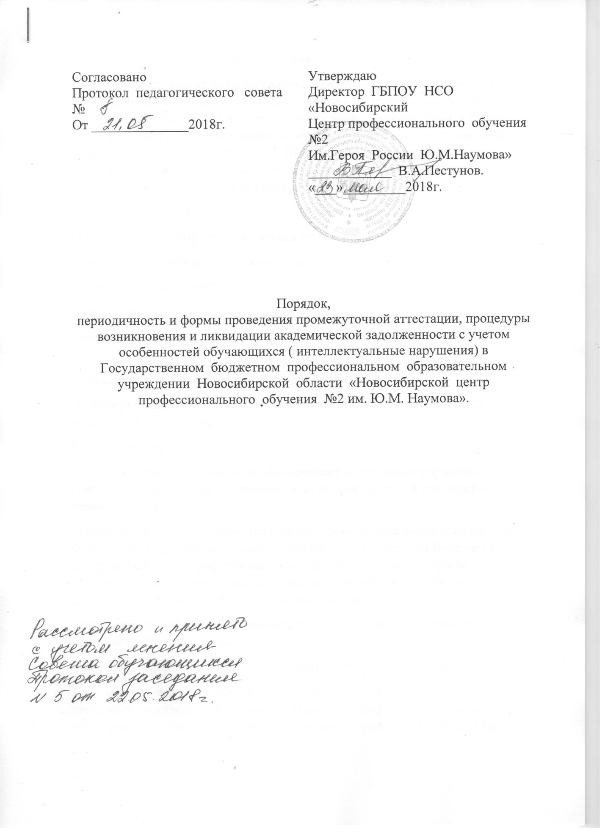

- Общие положения
1.1. Промежуточная аттестация является обязательной. Она проводится в установленные учебным планом сроки по окончании освоении программ учебных дисциплин (УД) или профессиональных модулей (ПМ), а также после изучения междисциплинарных курсов (МДК) и прохождения учебной и производственной практики (УП, ПП) в составе профессионального модуля. Промежуточная аттестация оценивает результаты учебной деятельности обучающихся за полугодие, учебный год

Основными формами промежуточной аттестации являются:
- зачет (З) или дифференцированный зачет (ДЗ)
- контрольная работа (КР)
- экзамен (Э)
- экзамен (квалифицированный) – (Эк) по профессиональному модулю
1.2. При организации промежуточной аттестации образовательное учреждение руководствуется следующими документами:
А. Федеральный закон об образовании в Российской Федерации от 29 декабря 2012 г. №273-ФЗ (ст. 58)
Б. Устав центра
1.3. Промежуточная аттестация обеспечивает оперативное управление учебной деятельностью обучающихся, ее корректировку и проводится с целью определения:
- соответствия уровня и качества подготовки квалифицированного рабочего Федеральному профессионального стандарту (профильное обучение) в пределах основных профессиональных образовательных программ профессионального образования, полноты и прочности теоретических и практических знаний по дисциплине или ряду дисциплин;
- сформированной умений применять полученные теоретические знания при решении практических работ.
- наличия умений самостоятельной работы с учебной литературой
1.4. Сроки проведение промежуточной аттестации, перечень учебных дисциплин, выносимых на экзамен, зачеты и дифференцированные зачеты, определяются рабочими и учебными планами и графиком учебного процесса
1.5. Промежуточная аттестация по основным МДК. По остальным дисциплинам базовым, обще профессиональным проводятся З и ДЗ.
1.6. Устный экзамен по МДК проводится в традиционной форме- по билетам. Перечень экзаменационных вопросов, содержание экзаменационных билетов практических заданий для устного экзамена преподаватель разрабатывает самостоятельно. Экзаменационные материалы согласовываются на заседании методической комиссии и утверждаются заместителем директора по учебно-производственной работе
Конкретную форму проведения ДЗ преподаватель определяет самостоятельно
При составлении задания устного экзамена и ДЗ рекомендуется использовать контрольно-измерительные материалы.

2. Планирование промежуточной аттестации
2.1. Промежуточная аттестация проводится непосредственно после завершения освоения программ УД, МДК или ПМ, а также после прохождения УП и ПП в составе профессионального модуля
2.2. Обязательной формой промежуточной аттестации по профессиональным модулям является экзамен (квалифицированный) – Эк, который проводится в последнем семестре освоения программ ПМ и представляет собой форму независимой оценки результатов обучения с участием работодателей. Условием допуска к Эк является успешное усвоение обучающимися всех элементов программы ПМ (МДК и предусмотренных практик).
Экзамен (квалифицированный) проверяет готовность обучающегося к выполнению указанного вида профессиональной деятельности и сформированности у него компетенций, определенных в профессиональном стандарте по профилю обучения. Результатом аттестации является однозначное решение «вид профессиональной деятельности освоен»
2.3. Образовательное учреждение самостоятельно выбирает систему оценок, форму, порядок промежуточной аттестации учащихся.
2.4. Зачет, дифференцированный зачет проводятся за счет объема времени, отводимого на изучение УД, МДК, УП, ПП
2.5. При проведении зачета уровень подготовки учащегося фиксируется словом «зачет». При проведении дифференцированного зачета, контрольной работы, уровень подготовки обучающегося оценивается в баллах: 5 «отлично», 4 «хорошо», 3 «удовлетворительно», 2 «неудовлетворительно»
2.7. Зачеты являются результатом успешного выполнения обучающимся в соответствии с утвержденной учебной программой. Оценка «зачтено» успешно работающему учащемуся выставляется без специального итогового собеседования
2.8. Промежуточная аттестация в форме экзамена проводится в день, освобожденный от других форм учебной нагрузки. Подготовка экзамену, в проведен консультаций, необходимо предусмотреть не менее двух дней.
Промежуточную аттестацию в форме КР, З или ДЗ следует проводить за счет часов, отведенных на освоение соответствующей УД или ПМ
3. Подготовка к экзаменам по учебным дисциплинам, междисциплинарным курсам, профессиональным модулям
3.1. Подготовка промежуточной аттестации осуществляется в соответствии с содержанием учебного материала и перечнем вопросов по разделам, темам УД, МДК, ПМ, выносимым на аттестацию
3.2. Основными мероприятиями по реализации этапа подготовки к проведению промежуточной аттестации являются:
- подготовка нормативных документов;
- разработка, оформление и хранение экзаменационных материалов;
- организация и проведение консультаций;
- оформление информационных стендов;
Создание условий для проведения аттестации.
3.3. Экзамены проводятся в период экзаменационной недели, установленной графиком учебного процесса, учебного плана. На каждую экзаменационную неделю составляется утверждаемое руководителем центра расписание экзаменов, которое доводится до сведения обучающихся и преподавателей не позднее, чем за две недели до начала экзаменов. Расписание экзаменов составляется с таким расчетом, чтобы на подготовку к экзамену по дисциплине было отведено не менее двух дней
3.4. К экзамену по МДК допускаются обучающиеся, освоившие образовательные программы, полностью выполнившие все практические, не имеющие неудовлетворительных оценок по итогам текущего учета знаний
3.5. Учащиеся, допущение к прохождению промежуточной аттестации, но имеющие годовую оценку «2» не более, чем по двум дисциплинам теоретического обучения, по которым не проводится аттестация, получают по этим предметам индивидуальные учебные задания и сдают по этим дисциплинам зачеты в сроки, установленные для повторной аттестации
3.6. К промежуточной аттестации не допускаются:
- по решению Педагогического совета обучающиеся, имеющие за полугодие или годовую оценку «2» по дисциплинам, входящим в состав аттестации;
3.7. При составлении расписания экзаменов учитываются следующие требования:
- в течения дня в учебной группе планируется только один экзамен;
- интервал между экзаменами должен быть не менее двух календарных дней;
- первый экзамен может быть проведен в первый день экзаменационной недели
3.8. Разрабатываемые экзаменационные материалы должны отражать содержание проверяемых теоретических знаний и практических умений в соответствии с требованиями учебно- программной документации. Экзаменационные материалы охватывают наиболее важные разделы и темы и составляются на основе действующих программ учебных дисциплин.
Вопросы и практические задания носят равноценный характер. Формулировки вопросов должны быть четкими, краткими, понятными, исключающими двойное толкование. Диагностика времени подготовки и ответа просчитывается преподавателем заранее в расчете на учащихся с различными способностями. При составлении билетов необходимо стремиться к тому, чтобы задания в них были равноценны по сложности, времени подготовки и времени ответа. Перечень вопросов и практических задач (заданий) по темам, выносимым на экзамен, разрабатывается преподавателями, ведущими УД, МДК, ПМ, рассматриваются на заседаниях методических комиссий и утверждаются заместителем директора по учебно-производственной работе не позднее, чем за месяц до начала экзаменационной недели. Количество вопросов и практических задач (заданий) в перечне должно превышать количество вопросов и практических задач (заданий), необходимых для составления экзаменационных билетов
На основе разработанного перечня вопросов и практических задач (заданий), рекомендуемых для подготовки к экзамену, составляются экзаменационные билеты, содержание которых не доводится до учащихся
3.9. В экзаменационные вопросы включаются 2 вопроса из разных разделов учебной программы по данной дисциплине. Если специфика дисциплины требует включение задачи или примера, то в экзаменационный билет включается еще одна задача или пример
3.10. Число экзаменационных билетов обязательно должно быть больше числа учащихся в экзаменующейся группе. Для параллельных групп целесообразно иметь соответственное количество вариантов билетов
3.12. К аттестации должны быть подготовлены следующие экзаменационные материалы:
- экзаменационные билеты;
- наглядные пособия, материалы справочного характера, нормативные документы и образцы техники, разрешенные к использованию на экзамене;
- протокол промежуточной аттестации
3.13. В период подготовки к экзаменам проводятся консультации по экзаменационным материалам за счет общего времени, отведенного на консультации
Учащиеся должны получить необходимую помощь от преподавателя данной дисциплины, МДК, ПМ в виде групповых консультаций. От того, насколько эффективными являются консультации зависит в значительной степени уровень и качество выполненной работы
3.14. Для проведения консультаций разрабатывается график с указанием места и времени проведения. График утверждается директором. Время проведения консультаций назначается с учетом особенностей обучения, то есть в зависимости от того, находятся ли они на теоретическом обучении или на учебной практике
3.15. Преподавателю-консультанту необходимо во время групповой консультации четко и ясно:
- провести инструктаж обучающихся о процедуре проведения экзамена и правилах оформления письменной работы;
- установить время выполнения отдельных частей работы;
- определить тактику выбора задания для первоочередного выполнения;
- разобрать алгоритмы решения наиболее сложных заданий;
- разъяснить критерии оценивания экзаменационной комиссией
3.16. В этот же период в учебных кабинетах оформляются стенды «Подготовка к промежуточной аттестации», где размещают:
- положение о промежуточной аттестации в образовательном учреждении;
- требования обязательного минимума умений и навыков по УД, МДК, ПМ согласно обязательному профессиональному стандарту;
- перечень теоретических вопросов, которые необходимо повторить перед экзаменом;
- график проведения групповых и индивидуальных консультаций;
- список учебной и дополнительной литературы, рекомендуемой для подготовки к экзамену.
3.17. Экзамены проводятся с 9 часов. Обучающиеся должны являться на экзамен за двадцать минут до начала экзамена
3.18. обучающиеся, опоздавшие на аттестацию, должны получить допуск к экзаменам у заместителя директора по учебно- производственной работе
3.20. На устном экзамене обучающиеся должны иметь письменные принадлежности и разрешенные материалы для сдачи экзамена по данному предмету
3.21. Присутствие на экзамене посторонних лиц без разрешения директора центра не допускается
4. Проведение экзамена по профессиональному модулю
4.1Экзамен проводится в специально подготовленных и оборудованных помещениях. Во время проведения экзамена в кабинете должна быть спокойная деловая обстановка, позволяющая психологически подготовить учащихся к выполнению заданий. На экзамен не допускаются лица не участвующие в его проведении. Каждому экзаменующемуся должны быть обеспечены все условия для полного и правильного выполнения работы в пределах его возможностей и накопленных знаний. Контроль над поведением обучающихся во время экзамена должен быть тактичным, сочетающим требовательность и уважение.
4.2. В случае неспособности обучающиеся ответить на билет, ему предоставляется право взять второй билет. Оценка при этом снижается на один балл.
4.3. Учащемуся, использующему в ходе экзамена неразрешенные источники и средства для получения информации, выставляется неудовлетворительная оценка
4.4. Результаты устного экзамена объявляются в тот же день при подведении итогов.

5. Проведение повторной аттестации
5.1 Повторная аттестация проводится для обучающиеся , получивших неудовлетворительные оценки на экзаменах, а также для тех, кто был допущен до аттестации с неудовлетворительными годовыми оценками по дисциплинам, не входящим в промежуточную аттестацию.
5.2 Неудовлетворительные результаты промежуточной аттестации по одному или нескольким УД, ПМ или не прохождение промежуточной аттестации при отсутствии уважительных причин признаются академической задолженности
5.2 Учащиеся, имеющие академическую задолженность, вправе пройти промежуточную аттестацию по УД, ПМ не более двух раз в сроки определяемые учебной частью центра в пределах одного года с момента академической задолженности.. В указанный период не включается время болезни обучающегося, нахождение его в академическом отпуске по беременности и родам
5.3. Обучающиеся обязаны ликвидировать академическую задолженность
5.4 Для проведения промежуточной аттестации во второй раз создается комиссия
5.5. Учащиеся, не прошедшие промежуточной аттестации по уважительным причинам или имеющие академическую задолженность, переводятся на следующий курс условно.
5.6 Обучающиеся, не ликвидировавшие в установленные сроки академической задолженности, отчисляются из центра, как не выполнившие обязанностей по добросовестному освоению образовательной программы и выполнению учебного плана
6. Состав и функции экзаменационной комиссии
Промежуточная аттестация обучающихся по учебной дисциплине МДК, ПМ осуществляется экзаменационной комиссией, утвержденной приказом директора образовательного учреждения за две недели до начала аттестации.
Экзаменационную комиссию возглавляет председатель, который организует и контролирует ее деятельность, обеспечивает единство требований, предъявляемым к аттестуемым учащимся. Председателем экзаменационной комиссии является директор, зам. директора по УПР . В состав экзаменационной комиссии входят преподаватель по дисциплине, ассистент преподавателя той же или родственной дисциплины
6.2 Основными функциями аттестационной комиссии являются:
- комплексная оценка уровня подготовки обучающегося и ее соответствие требованиям профессиональных стандартов
- подготовка рекомендация по совершенствованию качества преподавания учебных дисциплин МДК. ПМ
6.3 Экзаменационная комиссия руководствуется в своей деятельности Положением о промежуточной аттестации учащихся, а также профессиональных стандартами
7. Оценка и учет знаний учащихся
7.1 В критерии оценки подготовки входит:
-Уровень освоения учащимися материала, предусмотренного учебной программой по УД, МДК, ПМ.
-умение обучающегося использовать теоретические знания про выполнении практических задач
- обоснованность, четкость, краткость изложенного ответа
7.2 Уровень подготовки учащегося оценивается в баллах: 5 «отлично», 4 «хорошо», 3 «удовлетворительно», 2 «неудовлетворительно»
Оценка «отлично» ставится в том случае, когда обучающейся глубоко и прочно освоил весь программный материал, исчерпывающе, последовательно, грамотно и логически стройно его излагает, не затрудняется с ответом при видоизменении задания, свободно справляется с задачами и практическими заданиями, правильно обосновывает принятые решения, умеет самостоятельно обобщать материал, не допуская ошибок
Оценка «хорошо» ставится, если обучающиеся освоил только основной материал, но не знает отдельных деталей, допускает неточности, недостаточно правильные формулировки, нарушает последовательность в изложении программного материала и испытывает затруднения в выполнении практических заданий
Оценка «удовлетворительно» ставится, если обучающиеся освоил только основной материал, но не знает отдельных деталей, допускает неточности, недостаточно правильные формулировки, нарушает последовательность в изложении программного материала и испытывает затруднения в выполнении практических заданий
Оценка «неудовлетворительно» ставится, если обучающиеся не знает значительной части программного материала, допускает существенные ошибки, с большими затруднениями выполняет практические задания

8 Порядок получения и сдачи протокола промежуточной
аттестации поМДК
8.1 Для проведения зачета или экзамена готовятся протоколы промежуточной аттестации по учебной дисциплине, которые выдаются в учебной части центра преподавателя не позднее, чем за один день до проведения экзамена
8.2 На следующий день после проведения контрольного мероприятия преподаватель сдает протокол в учебную часть
8.3 обучающиеся, имеющему оправдательный документ, промежуточная аттестация может быть продлена на число календарных дней, указанных в документе медицинского учреждения
8.4Продление аттестации оформляется в учебной части центра приказом директора
8.5 не выполнившие программу практики по уважительной причине, направляются на практику вторично в свободное от учебы время

